«Спасатель – это призвание!»
“Главные качества спасателя –
это сознательность, разумность,
понимание того, что от твоих действий
зависит жизнь человека».
Е. Легошин, спасатель

В жизни современного человечества все большее место занимают заботы, связанные с преодолением кризисных явлений, возникающих по ходу развития земной цивилизации. На современном этапе подобные явления стали более частыми, масштабными и опасными. Их последствия стали рассматривать как чрезвычайные ситуации. Поэтому важной государственной функцией являлась и является защита населения и национального достояния от последствий чрезвычайных ситуаций, аварий, катастроф и других стихийных бедствий, а также вооруженных конфликтов - социальных бедствий для населения. Создание 10 января 1994 года МЧС РФ по делам ГО, ЧС и ЛПСБ стало главным шагом в деле построения в стране современной системы предупреждения и ликвидации чрезвычайных ситуаций. МЧС - это Министерство Российской Федерации по делам гражданской обороны, чрезвычайным ситуациям и ликвидации последствий стихийных бедствий.
Спасатель МЧС – специалист по спасению пострадавших в экстремальных ситуациях, сотрудник системы Министерство чрезвычайных ситуаций. Спасатели работают не только на местах массовых катастроф. Спасатель – один из тех людей, кто приходит на помощь одним из первых. Эта профессия включает в себя сразу несколько специальностей: водитель, пожарный, верхолаз, водолаз, медик и др. Во время стихийного бедствия, техногенной катастрофы или теракта одновременно страдает большое количество людей. И многим из них помощь нужна незамедлительно. Если человек теряет кровь или его придавило плитой, счёт идёт на минуты. Провалы почвы и обрушения зданий, ураганы, взрывы жилых и производственных зданий, захваты заложников и террористические акты, крупные пожары - вот далеко не весь перечень чрезвычайных ситуаций, с которыми приходится сталкиваться спасателям.
Спасатели работают не только на местах массовых катастроф.
Спасатели приезжают по вызову и при несчастных случаях, когда требуется не просто оказать медицинскую помощь (иногда она вообще не требуется), а вызволить кого-то из западни, снять с крыши, вынуть из воды и т.п. Например, если кто-то заблудился в лесу, для поисков также привлекают спасателей.
«По долгу службы спасатели в самой сложной обстановке проявляют мужество, смелость, находчивость и, не взирая ни на какие трудности, стремятся выполнить боевую задачу, во что бы то ни стало,» - такую фразу прочитал я в одной статье. Что же за люди такие особенные эти спасатели, которые не думают о грядущей опасности для них? Наверное, необходимо обладать особым характером и чувством долга, ответственностью, профессионализмом, умением молниеносно реагировать в экстремальной ситуации, готовностью в любую минуту прийти на помощь к людям, попавшим в беду. Вот они - настоящие Герои нашего времени!
У меня не было возможности побеседовать с настоящим спасателем, но я многое узнал об этой профессии и о молодых ребятах, которые в будущем станут спасателями, от выпускника нашей школы Меркулова Артёма. Он учится на 5 курсе Уральского института Государственной противопожарной службы МЧС России. Его будущая профессия «Инженер противопожарной безопасности и спасатель». Артём бывает дома только два раза в год и во время своих редких приездов неизменно посещает родную школу. Мускулистый, стройный, всегда подтянутый, в красивой форме он вызывает восхищение и зависть ребят нашей школы. Каждому хочется поздороваться с ним, пообщаться, просто прикоснуться к нему.
Артём часто рассказывает о своей учёбе, о тренировках, стажировках, которые проходят на специальной стажировочной площадке для подготовки спасателей в городе Челябинске. Учебные ситуации, которые отрабатывают курсанты — с точностью до деталей воспроизведенные разнообразные чрезвычайные ситуации, с которыми им придется сталкиваться в реальной работе.
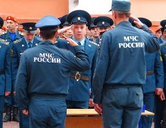
Вот уже пятый год жизнь Артёма основана на дисциплине и во многом похожа на военную службу. Он и нам объясняет, что дисциплина и ответственность – основа всего. Весь день курсантов расписан по минутам. Это - спортивная подготовка, тренировки, и основы первой медицинской помощи. Ведь особое место в работе спасателя занимает оказание первой помощи пострадавшим. «В нашем деле главное действовать по правилам. И это нужно отработать до автоматизма, – рассказывает нам Артём, - этому посвящаются все наши тренировки и, конечно, практика». Чтобы действовать максимально быстро, курсанты постоянно тренируются, изучают планы зданий, расположение запасных выходов, учатся передвигаться вслепую, имитируя задымленные помещения. Курсантов учат чётко распределять обязанности, что позволяет действовать оптимально в любой ситуации. Оказывается, во время действия в чрезвычайной ситуации у спасателей есть свои приоритеты: сначала спасают людей, потом ценности и только после этого тушат пожар или ликвидируют чрезвычайную ситуацию.
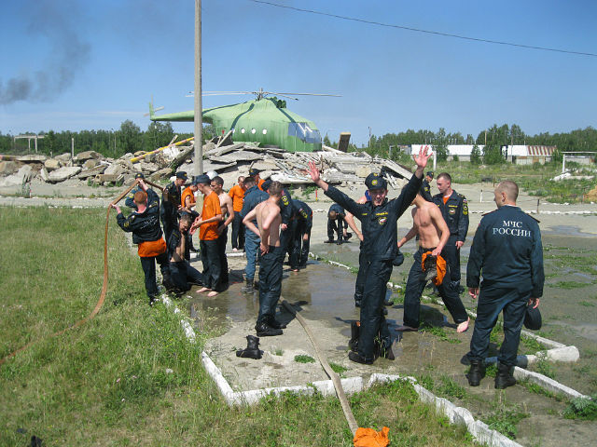
Особое внимание будущие спасатели уделяют физической подготовке. В чрезвычайных ситуациях им придётся работать на пределе физических и эмоциональных возможностей человека. Спасатель должен уметь ориентироваться на местности, выживать в различных чрезвычайных ситуациях, переносить физические нагрузки, выполнять физическую работу различной тяжести и быстро восстанавливаться. Ежедневные многочасовые тренировки – обычное дело для спасателей. От этого зависит в дальнейшем жизнь многих людей и их самих. Но курсанты не ограничиваются этим. Многие из них занимаются различными видами спорта, улучшая свою спортивную форму. Артём занимается армрестлингом и одним из видов каратэ - кёкусинкай. Он неоднократный победитель соревнований по армрестлингу различного уровня. Спасатели не только сами ведут спортивный и здоровый образ жизни, но и являются примером в этом для всех нас.
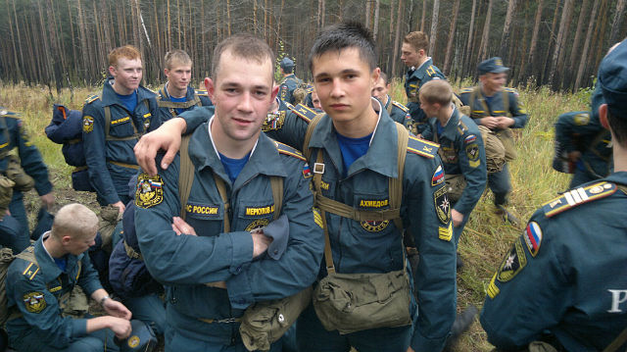
Перечень дисциплин, которые изучают курсанты, невозможно запомнить с первого раза. Будущий спасатель должен в совершенстве знать и управлять современной техникой и оборудованием, которые позволяют повысить эффективность реагирования на чрезвычайные ситуации и пожары в самых сложных условиях в любом уголке страны. Знать меры профилактики, средства и способы защиты при возникновении радиационных и химических аварий. Уметь выполнять поисково-спасательные и аварийно-восстановительные работы в условиях практически любых ЧС природного и антропогенного характера, осуществлять оперативный контроль за состоянием объекта и окружающей среды и т.д. Спасатель должен быть не только хорошо подготовлен физически, но и быть достаточно образованным и компетентным практически во всех сферах человеческой деятельности.
В этом году Артём проходил стажировку в городе Омске в пожарной части №4 и активно участвовал в ликвидации пожаров на территории города. За время стажировки он вместе с командой пожарной части восемь раз выезжал по сигналу тревоги на тушение пожаров различной степени сложности. Рассказывая о смелости и самоотверженности пожарных при тушении многоэтажного дома, Артём ни разу не обмолвился о себе, хотя, зная его характер, мы можем с уверенностью сказать, что он не остался в стороне и действовал вместе со всеми. Удивительная скромность отличает людей этой героической профессии. Они никогда не упоминают о том, что в той или иной степени, сами часто подвергаются опасности.
Не успел Артём приступить к занятиям, как весь их курс 11 сентября на самолёте МЧС отправили на Дальний Восток ликвидировать последствия страшнейшего наводнения. Их отряд был распределён в Благовещенск. Курсанты откачивали воду из затопленных подвалов, помогали жителям очистить дворы от рухнувших стен, мусора, который принесла с собой стихия, разгружали самолёты с гуманитарной помощью. Жили в походных условиях, в палатках, спали в спальных мешках. Спасателям и тем, кто в будущем вольётся в их ряды, не страшны никакие трудности. Они живут в постоянной боевой готовности, могут сорваться по первому сигналу тревоги и прийти на помощь, забыв о собственном комфорте.
Меркулов Артём пока ещё курсант и учиться осталось ему чуть меньше года, но мы можем с уверенностью сказать, что быть спасателем – это его настоящее призвание, его будущее. Он обладает всеми качествами и достоинствами, которые необходимы для человека этой профессии и будет достойным её представителем.
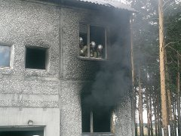
Профессия спасателя считается одной из самых ответственных и опасных профессий в мире, однако даже такое положение дел не снижает её привлекательность для настоящих мужчин. Спасателем может стать не каждый. В своём сочинении я хотел рассказать о спасателях и о молодых людях, которые выбрали для себя эту нелёгкую профессию; о рисках этой благородной профессии, продиктованных чрезвычайной опасностью условий работы повышенной сложности, требующих выносливости, сообразительности, быстрой реакции и практически полного отсутствия страха.
Шеслер Денис

